Charte des droits et libertés
de la personne protégée

Je suis une personne protégée.
J’ai des droits et des libertés.

Cette charte présente mes droits et mes libertés.

Ce document est adapté en Facile A Lire et à Comprendre.
Mon délégué peut m’expliquer les informations que j’ai du mal à comprendre.

Avoir des droits, cela veut dire que je suis autorisé
à faire ou recevoir certaines choses.

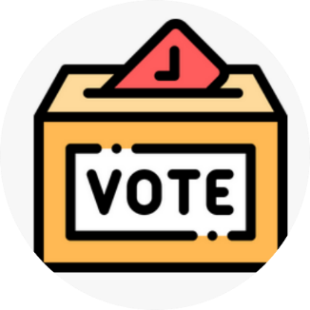 | Article 1 Mes droits  J’ai une mesure de protection.  Je garde des droits  et des libertés  Sauf si le juge a dit non.  Par exemple :  - j’ai le droit de voter  - j’ai le droit de me marier  - j’ai le droit d’adopter un animal.
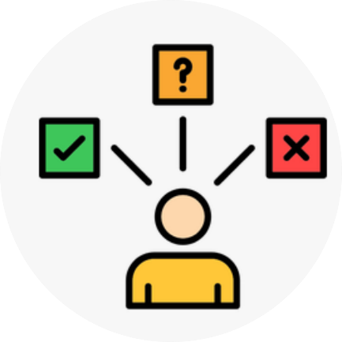 | Article 2 – Mon délégué  Mon délégué respecte mes choix et mes croyances.  Par exemple, j’ai le droit :  - de voter pour qui je veux  - de pratiquer la religion que je veux  - j’ai le droit d’aimer qui je veux.
 | Article 3 – Ma vie privée  J’ai le droit :  - à une vie privée.  - à mon intimité.  Je peux regarder mon dossier administratif.  Mon délégué peut me donner  mon courrier administratif.

 | Article 4 - Mes relations  Je suis libre :  - de voir qui je veux  - de recevoir chez moi qui je veux  - de vivre où je veux  sauf si le juge a dit non.
 | Article 5 – Ma famille  J’ai le droit de voir ma famille  sauf si un juge a dit non.  Mon délégué respecte :  - mon avis  - les décisions des juges.

  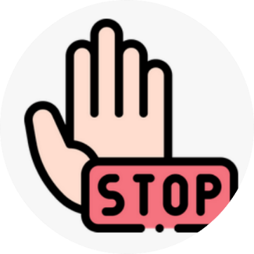 | Article 6 - Mon droit d’être informé  Mon délégué me donne des informations faciles à comprendre.  Je peux dire si je suis d’accord ou pas.  Si je ne suis pas d’accord avec mon délégué je peux :  - écrire au Juge des tutelles  - me faire aider par une personne qualifiée.  Je choisis cette personne dans la liste disponible au  Conseil départemental de l’Essonne.  Le Conseil départemental est situé :  Service des établissements sociaux et médicosociaux  Hôtel du département  Boulevard de France  91012 Évry Cedex

 | Article 7 – Mon autonomie  En cas de besoin  je fais avec mon délégué  mes démarches administratives  Je fais certains actes seul.  Par exemple :  - une déclaration de naissance  - une reconnaissance d’un enfant  - un changement de nom.  Ces actes sont appelés :  actes strictement personnels.
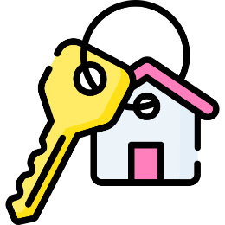   | Article 8 – Mon logement et mes affaires  Je conserve mon logement et mes meubles si :  - j’ai assez d’argent ;  - je suis en bonne santé  Si je dois partir vivre en établissement,  je conserve mes objets indispensables :  - mes vêtements  - mes bijoux  - mes photos.  Comme par exemple,  en maison de retraite
 | Article 9 – Mon consentement  J’écris avec mon délégué  le Document Individuel de Protection.  Ce document s’appelle aussi le DIPM.  Le DIPM précise comment je suis accompagné.  Je dois avoir compris toutes les informations.  Mon délégué m’accompagne.  Je donne mon avis.
 | Article 10 – Mon droit à un accompagnement  J’ai le droit d’être accompagné  en fonction de :  - mes besoins  - ma situation.
 | Article 11 – Ma santé  J’ai le droit à des soins adaptés à mes besoins.
 | Article 12 – Protéger mes biens  Mes biens restent à moi.  Mon délégué s’occupe de protéger mes biens.  L’argent que je gagne va sur mes comptes bancaires.
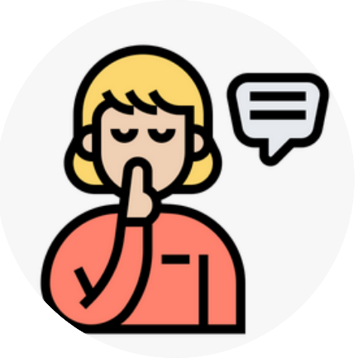 | Article 13 – Confidentialité  Les personnes qui travaillent à l’Udaf  doivent garder mes informations secrètes  sauf en cas de danger.  Mon délégué peut partager des informations  avec d’autres professionnels  si je donne mon accord.

Document validé par Denis, Patricia, Danielle, Laëtitia, Victor et Franck.

« Charte réalisée par les acteurs de la Protection Juridique des Majeurs en Essonne lors de la formation animée par Isabelle De Groot à l’Udaf de l’Essonne en avril 2024.
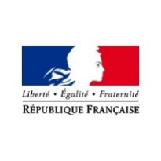
Avec le soutien :

Pictogrammes : Flaticon.

Certaines définitions et exemples sont tirés du site :
https://www.falc-able.com ».

L’utilisation du logo Falc est soumis à des règles strictes et à l’apposition :
© Logo européen facile à lire : Accueil - Inclusion Europe (inclusion-europe.eu).

Informations : secretariat.general@udaf91.fr / 01 60 91 30 00.

